Exercice FFOM
Nom et prénom

Compétence | Pratiquer les 4 éléments pour l'étude d'opportunité
Objectifs | 1. Quels sont les 4 éléments à considérer durant l'étude d'opportunité ?
Durée | 1 période de 45 min
Répertoire de travail | .\OO1-Analyse\OO1-e-etude-opportunite
Fichiers sources dans le répertoire de travail | - Un fichier e-306-etude-opportunite.docx
Consignes | - Répondez aux questions directement dans le document
A produire dans le répertoire de travail | - x-306-etude-opportunite.docx avec vos réponses
Prérequis | Aucun

Pratiquer les 4 éléments pour l'étude d'opportunité

Quels sont les 4 éléments à considérer durant l'étude d'opportunité ?
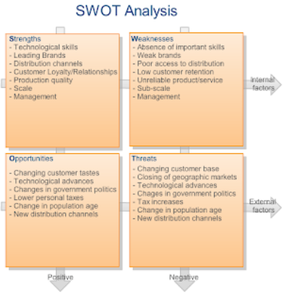

Forces (=Strengths)
Ensembles des facteurs internes qui affectent positivement les performances en vue d'obtenir un succès
- Expériences
- Ambiance
- Maîtrise technologique
- Connaissances du sujet

Faiblesses (=Weaknesses)
Ensembles des facteurs internes qui affectent négativement les performances en vue d'obtenir un succès
- Manque d'expérience
- Manque de maîtrise technologique
- Manque de connaissances du sujet

Opportunités (=Opportunities)
Ensemble de facteurs externes dont on peut tirer parti pour améliorer les performances
- Tendance du marché
- Moyens économiques ?
- Disponibilité ?
- Motivation ?
- Agilité ?

Menaces (ou Risques = Threats)
Ensemble de facteurs externes qui peuvent nuire à la performance et mener la réalisation à l'échec
- Restructuration organisationnelle
- Nouvelles technologies émergentes
- Réformes institutionnelles

Recommandations
- Être réaliste. Ne rien surestimer ni sous-estimer
- Ne pas confondre présent (situation actuelle) et futur (attentes)
- Résumer l'analyse sur une seule page

Situation à analyser
L'ETML est équipée actuellement d'environ 800 PCs. Ils ne sont pas tous de la même génération, et la gestion du matériel et des logiciels n'est pas une mince affaire pour 2 personnes.
Une idée serait d'envisager d'utiliser les avantages de la virtualisation pour mettre en place 2 machines serveurs de grande performance qui seraient en shadow, et ces serveurs seraient équipés de serveurs de machines virtuelles.
Les élèves n'auraient plus qu'à venir avec des pcs portables, et moyennant un vpn, pourraient accéder aux machines virtuelles mises à disposition pour les cours.
Bien évidemment, un WIFI performant doit être envisagé pour supporter environ 200 connexions en parallèles.

Votre analyse
Enoncez ci-dessous les points forts que vous pouvez voir apparaitre dans ce projet, et estimez à quels coûts d'investissements et d'exploitations cela pourrait venir, évidemment, aussi si le jeu en vaut la chandelle sur 10 ans par exemple.
Forces | - Au moins une trentaine de personnes ont des compétences informatiques exploitables pour ce projet (connaissances techniques)  - Environ 100 élèves disponibles pendant une période demomot …
Faiblesses | - Tous les élèves doivent venir avec un ordinateur portable  - Pas de chiffres à ce jour pour déterminer les frais d'investissements en regard de ceux consentis aujourd'hui pour le renouvellement du parc tous les x ans  - Formation obligatoire pour les enseignants  - Manque d’expérience dans le domaine des serveurs virtuels  - Manque d’expérience de projet à grande échelle ici à l'etml
Opportunités | - (Un réseau de fibre optique existe autour de l'etml)  - Rabais spéciaux pour les étudiants qui achètent des pc portables  - Utilisation d'une période de 1 mois entre mai et juin (demomot)
Menaces | - Refus de la part d'élèves ou parents …  - Gestion difficile de la sécurité  - Que la technologie soit dépassée  - Les élèves ont des problèmes avec leur pc portable

Ceci est la première version

